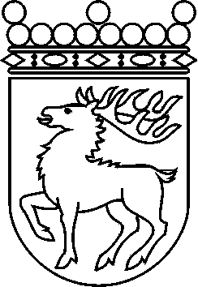
 | Ålands lagting | BETÄNKANDE nr 10/2012-2013
 |  | Datum
 | Lag- och kulturutskottet | 2013-04-30
 | Till Ålands lagting

Lag- och kulturutskottets betänkande
Överklagande av Landskapsrevisionens beslut
- Landskapsregeringens lagförslag nr 15/2012-2013

INNEHÅLL
Landskapsregeringens förslag 1
Utskottets förslag 1
Ärendets behandling 1
Utskottets förslag 1

Landskapsregeringens förslag

Landskapsregeringen föreslår att landskapslagen om Landskapsrevisionen kompletteras med en ny 15 § om sökande av ändring, i stället för den paragraf som republikens president har förordnat att förfalla. Enligt den föreslagna lydelsen ska Landskapsrevisionens beslut i förvaltningsärenden överklagas hos Ålands förvaltningsdomstol.

Utskottets förslag

Utskottet, som inte har något att anföra i ärendet, omfattar landskapsregeringens förslag.

Ärendets behandling

Lagtinget har den 24 april 2013 inbegärt lag- och kulturutskottets yttrande över lagförslaget.
I ärendets avgörande behandling deltog ordföranden Katrin Sjögren, viceordföranden Göte Winé samt ledamöterna Harry Jansson, Carita Nylund, Roger Slotte och Wille Valve.

Utskottets förslag

Med hänvisning till det anförda föreslår utskottet

att lagtinget antar lagförslaget oförändrat.

Mariehamn den 30 april 2013
Ordförande | Katrin Sjögren
Sekreterare | Susanne Eriksson

